La cultura dell'efficienza e del risparmio energetico sui luoghi di lavoro

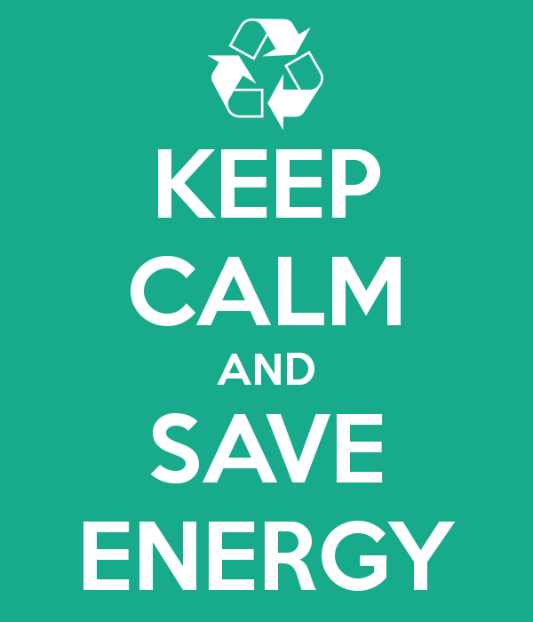

“Contribuire alla diffusione e consolidamento delle politiche di efficientamento energetico e di tutela dell’Ambiente, con particolare riferimento alla conciliazione tra attività economiche e produttive e risorse ambientali”

“Sostenere politiche di gestione d’impresa, anche a carattere settoriale e/o territoriale, mirate al miglioramento continuo delle prestazioni ambientali”

“Contribuire allo sviluppo della Competitività delle imprese, coniugando lo stesso con la tutela e la valorizzazione delle risorse ambientali ed energetiche”

1.Presentazione

Il Piano Formativo GOL – Green Outlook Learning, finanziato nell’ambito dell’avviso 1/2014 di Fondimpresa, si è focalizzo su quattro assi di intervento prioritari:

- Attività Formative;
- Progettazione ed implementazione di una attività di Auditing delle politiche energetiche aziendali (Energy Management Policy Audit) e di supporto consulenziale a livello aziendale finalizzato alla impostazione di base/revisione delle stesse;
- Attività di Comunicazione interna alle imprese, finalizzata al coinvolgimento ed alla partecipazione attiva dei lavoratori nei processi di definizione e gestione delle politiche ambientali per il risparmio e l'efficienza energetica;
- Progettazione, organizzazione e gestione di un ciclo di Seminari Informativi/Divulgativi in tema di Efficienza Energetica ed adozione di fonti di energia rinnovabile.

Il presente documento si rappresenta lo strumento per la realizzazione dell’attività di animazione e comunicazione, interna alle imprese, , finalizzata al coinvolgimento ed alla partecipazione attiva dei lavoratori nei processi di gestione delle politiche ambientali per il risparmio e l'efficienza energetica nonché di corresponsabilizzazione dei diversi stakeholders sui processi di definizione, implementazione e valutazione delle politiche aziendali in tema di efficientamento e risparmio energetico.
Possiamo affermare che, nell’accezione più comune, per risparmio energetico si intende il minor utilizzo dell’energia a nostra disposizione nelle azioni quotidiane; tale forma di risparmio si attua attraverso semplici comportamenti virtuosi, per esempio spegnendo le luci quando non servono, utilizzando veicoli di bassa cilindrata o preferendo la bicicletta come mezzo di trasporto, spegnendo completamente il computer o la televisione quando non vengono utilizzati. L’adozione di comportamenti sostenibili non comporta necessariamente la rinuncia a comfort e/o servizi: comportamenti intelligenti permettono un considerevole risparmio energetico senza particolari rinunce, è necessario disporre di adeguate informazioni sulle possibili alternative e saper dosare sobrietà ed intelligenza nelle proprie scelte di consumo e di comportamento. Ne consegue che questa forma di risparmio non ha limiti, se non nella sensibilità, etica e intelligenza di ciascun soggetto.
La normativa individua nell’adozione di comportamenti sostenibili una strada necessaria da percorrere per il raggiungimento dell’obiettivo del risparmio energetico, serve quindi una promozione culturale capillare per sopperire alla non obbligatorietà di tale strumento, che non può essere semplicemente demandato alla coscienza individuale ma ha bisogno di azioni mirate di sensibilizzazione da parte dei soggetti pubblici preposti a tali attività.
Questa forma di risparmio energetico necessita, quindi, di azioni di informazione e sensibilizzazione continue, che forniscano ai cittadini, in senso lato, e ai lavoratori, conoscenza non solo del problema, anche in termini di dimensioni e implicazioni, ma anche delle azioni che permettano ad ognuno di noi di contribuire in maniera semplice ma efficace al risparmio energetico.
Questa “guida” intende pertanto rispondere all’esigenza di sensibilizzazione sulle tematiche di efficientamento energetico e tutela ambientale; dopo un primo sguardo al panorama normativo su si procederà a diffondere alcuni “consigli” per porre in essere comportamenti efficaci: piccoli gesti quotidiani sostenibili che, pur non comportando rinunce, contribuiranno al risparmio energetico.
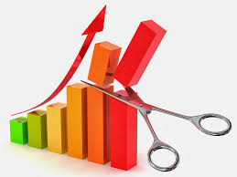

2. Riferimenti normativi

Il Protocollo di Kyoto
Negli scorsi anni è stato siglato il protocollo di Kyoto, con cui molti Stati si sono impegnati a ridurre le emissioni di gas serra e a finanziare la ricerca e lo sviluppo delle energie rinnovabili.Il protocollo, che rappresenta il primo strumento di attuazione della Convenzione Quadro sui Cambiamenti Climatici, ha previsto il vincolo per i Paesi industrializzati di ridurre le emissioni dei gas serra del 5,2% nel periodo 2008 – 2012 rispetto alle emissioni del 1990; non ha previsto invece impegni per i paesi in via di sviluppo in osservanza del principio di equità.
Il Protocollo è entrato in vigore il 16 febbraio 2005 a seguito della ratifica della Russia. Per l’entrata in vigore, infatti, il Protocollo doveva essere ratificato da almeno 55 paesi, tra i quali un numero di Paesi industrializzati che nel 1990 avevano emesso almeno il 55% della CO2 eq. totale. L’Italia ha ratificato il Protocollo con la Legge n. 120 del 1 giugno 2002. Con l’inizio del 2008 siamo quindi entrati nel “periodo Kyoto” con la prima fase degli accordi.
Per l’Unione Europea il Protocollo di Kyoto prevedeva un taglio delle emissioni di gas serra dell’8% rispetto alle emissioni del 1990. Stando all’ultimo Rapporto dell’Agenzia Europea dell’Ambiente (“Greenhouse gas emission trends and projections in Europe 2007”) le emissioni dell’UE15 nel 2005 sono state ridotte del 2% rispetto ai valori del 1990.

Gli Stati membri con maggiori difficoltà a rispettare i propri impegni sono la Danimarca, la Spagna e l’Italia, che rappresenta il terzo paese emettitore dell’Unione Europea.

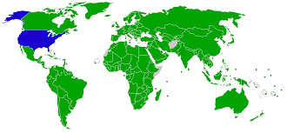

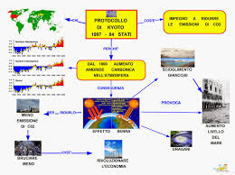

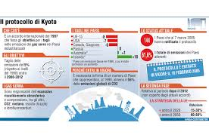

Le tappe post Kyoto: la “Road map” adottata a Bali

A dicembre 2007, durante la Conferenza delle Nazioni Unite sul Cambiamento Climatico di Bali, è stata adottata una “Road map” che prevede la definizione di meccanismi per attuare l’appoggio tecnologico e finanziario ad opera dei paesi sviluppati verso i Paesi ad economia emergente ed in via di sviluppo, decisivo per ridurre le loro emissioni di gas serra. La “Road map” ha individuato una scadenza ben precisa, la Conferenza di Copenaghen del 2009, in cui sono stati definiti i nuovi impegni in materia di cambiamenti climatici. Alla Road map hanno aderito anche gli Stati Uniti e Paesi ad economia emergente, quali Cina ed India, le cui emissioni sono in continua crescita.

La disciplina Italiana
L'Italia con il D. Lgs. 192/2005, ha recepito la direttiva europea n. 2002/91/CE, che aveva stabilito una serie di misure dirette a ridurre il consumo di energia degli edifici presenti sul territorio italiano, introducendo la Certificazione energetica degli edifici. Successivamente due disposti legislativi hanno innovato il regime giuridico relativo alla riqualificazione energetica degli edifici:
- il decreto legislativo n. 311/2006 (Disposizioni correttive ed integrative al decreto legislativo 192/2005) ha modificato la disciplina della certificazione energetica e la metodologia di calcolo per il rendimento energetico degli edifici;
- il D.M. 19 febbraio 2007 (Disposizioni in materia di detrazioni per le spese di riqualificazione energetica del patrimonio edilizio esistente) ha previsto delle detrazioni d’imposta per spese di riqualificazione energetica del patrimonio edilizio esistente relative ad interventi di riqualificazione energetica degli edifici ed individua le tipologie di spese ammesse e la procedura da seguire per fruire dei benefici.

Certificazione energetica

La novità di maggior rilievo è costituita dal fatto che il decreto legislativo n. 311/2006 estende l’ambito di applicazione della certificazione energetica a tutti gli edifici, ossia nuovi ed esistenti.
Per redigere l'Attestato di certificazione/qualificazione energetica di un edificio/un'unità immobiliare, è necessario avviare la diagnosi energetica o Energy audit, cioè la procedura sistematica volta ad acquisire adeguata conoscenza del profilo di consumo energetico dell'edificio/unità immobiliare.
La Diagnosi Energetica è lo strumento che consente di individuare le inefficienze e le criticità e di intervenire con le soluzioni a minor costo e maggior efficacia in termini di riduzione dei consumi energetici, individuando e quantificando le opportunità di risparmio energetico anche sotto il profilo dei costi/benefici.
La Diagnosi Energetica integra i dati raccolti mediante sopralluoghi con strumenti di calcolo (elaborazione di un modello matematico dell'edificio) mediante i quali individuare e analizzare gli interventi di riqualificazione energetica dell'edificio/unità immobiliare. Al termine della diagnosi energetica viene rilasciato l'attestato di certificazione/qualificazione energetica. La valutazione del risparmio energetico viene solitamente da una diagnosi energetica che evidenzia i consumi dell'organizzazione e individua le possibilità di conseguire interventi di aumento di efficienza energetica: le diagnosi devono essere eseguite secondo la norma UNI CEI/TR 11428:2011.

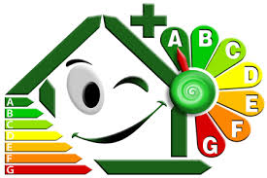

Il D.P.R. n. 59/2009 pubblicato sulla G.U. n. 132 del 10 giugno 2009 riporta il "Regolamento di attuazione dell'art. 4, comma 1, lettere a) e b), del decreto legislativo 192/2005 concernente attuazione della direttiva 2002/91/CE sul rendimento energetico in edilizia". Questo decreto stabilisce, all'art. 4, comma 10 che in caso di installazione o di ristrutturazione dell'impianto termico devono essere realizzati gli interventi necessari per permettere, ove tecnicamente possibile, la contabilizzazione e la termoregolazione del calore per singola unità abitativa negli edifici esistenti con almeno 5 unità abitative.

Nonostante gli spazi che le tematiche ambientali si sono ritagliate nell'ambito dell'opinione pubblica, le risposte concrete formulate dagli organi nazionali, sovranazionali ed internazionali mostrano ancora numerosi limiti, soprattutto per la loro genericità. Una prova indiretta di tale affermazione può essere fornita dagli esiti della Conferenza RIO+20, svoltasi in Brasile nel 2012. In tale sede i governi e le autorità partecipanti hanno concluso i lavori con un documento che articola in 283 enunciati le tre dimensioni (Sociale,Ambientale ed Economico) entro cui dovrà essere sviluppata nei prossimi anni l'azione degli stessi.
Il documento ‐ il cui titolo evocativo è "Il futuro che vogliamo" ‐ tratta della visione comune ai paesi partecipanti, del contrasto alla povertà, di piena occupazione e produttività, dei cambiamenti climatici, di gestione sostenibile delle risorse ambientali (con particolare riferimento ad Acqua ed Energia), del possibile contributo della "Green Economy" all'occupazione ed allo sviluppo sostenibile, del ruolo degli accordi intergovernativi per facilitare i processi di governance, di innovazione e di riforma delle politiche ambientali e di sviluppo, della responsabilità sociale delle imprese, di educazione e formazione permanente.
In particolare, volgendo lo sguardo ai Sistemi Economici ed alla conciliazione tra produzione di beni/servizi e Tutela dell'ambiente e della sostenibilità, le Società e gli Stati sono transitati verso una più ampia prospettiva, rappresentata dalla economia verde. Il cambiamento di paradigma non è di scarsa rilevanza: mentre il primo approccio tendeva a creare una frattura e una demarcazione netta tra il bisogno di tutelare gli spazi vitali e le risorse naturali e le necessità di sfruttamento delle risorse stesse da parte del mondo imprenditoriale e produttivo il secondo, più "inclusivo", affronta il problema dell'integrazione delle istanze economiche in una visione di maggiore corresponsabilità e condivisione, riconoscendo le necessità comuni derivanti dall'esercizio di attività economiche ed aprendo ai temi della Responsabilità Sociale delle imprese, dell'Efficienza ed Efficacia nell'utilizzo delle risorse naturali, degli investimenti verso forme di energia rinnovabili e verso materiali riutilizzabili, dello sviluppo di processi/prodotti/servizi sostitutivi (rispetto ai più tradizionali inquinanti, o ad alto impatto ambientale) ed ecosostenibili. In ragione di questo cambio di paradigma le imprese, a prescindere dal settore di attività economica e dalla tipologia di prodotto/servizio, sarebbero chiamate a svolgere un ruolo più attivo e consapevole ed i lavoratori necessiterebbero di saperi e competenze più ampi e qualificati di quanto sinora fosse stato sufficiente. Tuttavia il documento finale di RIO+20 si limita a guardare con favore o a promuovere impegni in direzione delle politiche sopracitate, senza delimitare concreti perimetri di intervento o misure specifiche condivise a livello internazionale.



In attesa che le politiche ambientali ed energetiche assumano maggiore concretezza, la responsabilità di realizzare azioni concrete in tal senso deve e può essere assunta in forma autonoma dagli attori sociali e dai protagonisti della vita produttiva - imprenditori, lavoratori, organizzazioni di rappresentanza - che sono chiamati ad uno sforzo di proiezione verso il futuro ed alla adozione di culture manageriali ed organizzative sostenibili.

3. Il risparmio energetico

Risulta del tutto evidente come la gestione delle risorse e dei consumi energetici rappresenti il principale elemento di attenzione delle politiche ambientali europee, anche in considerazione degli effetti prodotti a monte ed a valle dalla produzione e consumo di energia. Tale attenzione, tuttavia, non è circoscritta agli Opinion Maker ed ai grandi contesti internazionali e nazionali. Le imprese, consapevolmente o meno, sono fortemente coinvolte dalle ricadute di quanto viene deciso in tali sedi, vuoi in termini di adempimenti e legislazione, vuoi in termini di costi che le politiche determinano.
La legge N°10 del 1991 ha introdotto in Italia la figura del responsabile per la conservazione e l’uso razionale dell’energia, per le attività produttive (enti pubblici e privati) caratterizzati da consumi importanti. L’Energy Manager si occupa quindi di gestione energetica e sprechi aziendali elaborando un piano di risparmio: raccolta e analisi dei dati sui consumi energetici e promozione dell’uso efficiente dell’energia nella propria struttura.
Questo responsabile, che può essere un dipendente interno o un consulente esterno all’azienda, ha l’incarico di predisporre il bilancio energetico, uno strumento analitico che consente di ricostruire in modo dettagliato le caratteristiche dei consumi energetici all’interno dell’impresa attraverso:
- l’identificazione delle diverse voci di consumo (illuminazione, lavorazioni, uffici, riscaldamento, climatizzazione estiva ecc.);
- l’analisi economica dei consumi di energia elettrica e di combustibile;
- l’individuazione e l’utilizzo di specifici indicatori di prestazione energetica che permettono all’impresa di:
      - monitorare nel tempo i consumi di energia;
      - confrontarsi con altre imprese attivando uno scambio di buone pratiche;
      - intraprendere iniziative di comunicazione verso interlocutori esterni.



Per diventare Energy Manager è necessario essere inseriti nell’elenco curato e gestito dalla FIRE (Federazione Italiana per l’uso Razionale dell’Energia), per incarico del Ministero delle Attività Produttive. Per favorire la diffusione della figura dell’Energy Manager, la FIRE ha pubblicato sul proprio sito la Guida alla nomina. www.fire-italia.it
Rispetto all’analisi dei consumi, di certo il consumo di energia elettrica rappresenta una voce importante di spesa: l’attuazione di una politica di risparmio energetico in azienda, nel medio lungo periodo, può significare aumentare il margine netto di guadagno come riflesso della riduzione dei consumi e quindi dei costi.
L’unico modo per risparmiare energia elettrica in azienda è quello di tagliare gli sprechi così da garantire una filiera produttiva ottimizzata in ogni sua fase. I primi interventi possibili per il risparmio energetico in azienda mirano pertanto alla riduzione dei consumi di energia elettrica e gas e al conseguente “taglio della bolletta” nel settore imprenditoriale. Attraverso uno o più interventi per il risparmio energetico aziendale, si può ottenere un sensibile miglioramento delle performance energetiche. Abbiamo catalogato 5 dei maggiori interventi di risparmio energetico attuabili già oggi in Italia per diminuire la dipendenza energetica e ottimizzare le risorse economiche a disposizione.

INTERVENTO N° 1: CONTROLLO DEI CONSUMI ENERGETICI
Il controllo dei consumi energetici è il primo intervento che un consulente terzo e imparziale deve attuare in favore dell’azienda. Si prendono in considerazione i sistemi di riscaldamento e raffreddamento (solitamente le voci più incisive sulla bolletta), ma anche la coibentazione dell’edificio, l’uso dell’energia in base alla fascia oraria, e tutti gli altri aspetti che vanno ad aumentare o abbassare i consumi.

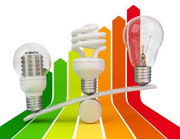

INTERVENTO N° 2: INTEGRAZIONE DI IMPIANTI A ENERGIA RINNOVABILE
Impianti fotovoltaici e impianti termici rientrano nelle energie rinnovabili più comuni e utilizzate in ambito civile, commerciale e industriale. Questo per vari motivi, che vanno dall’affidabilità alla possibilità di ottenere incentivi statali. L’integrazione di impianti a energia verde assicura all’azienda un ritorno economico certo e una notevole diminuzione della dipendenza dalla rete elettrica nazionale.
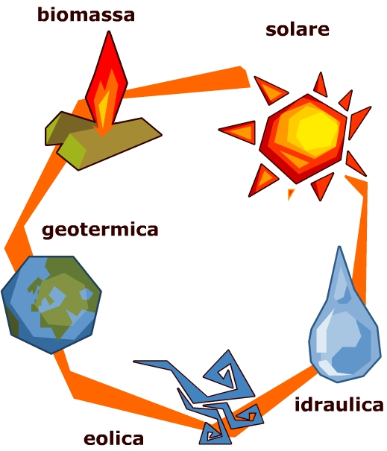

INTERVENTO N° 3: UTILIZZO DI TECNOLOGIE PIÙ EFFICIENTI
Cogenerazione e trigenerazione sono due esempi di tecnologie efficienti che meritano la massima attenzione. La cogenerazione è il processo di produzione contemporanea di energia meccanica (solitamente trasformata in energia elettrica) e di calore. Il calore è utilizzabile per riscaldamento di edifici e/o per processi produttivi-industriali. La trigenerazione è un particolare campo dei sistemi di cogenerazione che, oltre a produrre energia elettrica, consente di utilizzare l’energia termica recuperata dalla trasformazione termodinamica anche per produrre energia frigorifera, ovvero acqua refrigerata per il condizionamento o per i processi industriali, fino alla temperatura di -60 °C come acqua glicolata o ammoniaca liquida. La sostituzione di impianti obsoleti e macchinari energivori con soluzioni moderne rappresenta quindi un terzo importantissimo investimento, non solo in termini di risparmio energetico ma anche di sicurezza e produttività dell’azienda
INTERVENTO N° 4: AGGIORNAMENTO DEL SISTEMA DI ILLUMINAZIONE
L’illuminazione a LED sta rivoluzionando il settore dell’illuminotecnica e rappresenta una grande opportunità per tutte le aziende con capannoni e magazzini muniti di sistemi di illuminazione ormai datati. Il risparmio in questo caso sarà di gran lunga minore rispetto all’aggiornamento degli impianti di riscaldamento/raffrescamento, ma andrà considerato in un’ottica globale di efficientamento energetico.
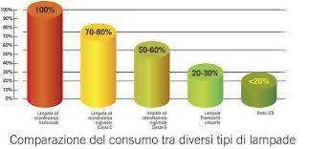

INTERVENTO N° 5: MIGLIORAMENTO DELLA FLOTTA DI VEICOLI
Ridurre i costi attraverso l’ottimizzazione dell’efficienza operativa della flotta di veicoli (automobili, furgoni e scooter): l’ attuazione di misure volte a migliorare l’efficienza, diminuire il consumo di carburante e ridurre il loro impatto sulla qualità dell’aria a livello locale, in particolare le procedure relative all’utilizzo di veicoli alimentati da carburanti puliti, possono apportare un notevole risparmio economico e un miglioramento delle prestazioni ambientali.
Relativamente alla disciplina del risparmio energetico in Italia sono stati introdotti 2 sistemi di certificazioni.

Il sistema dei certificati bianchi
Il sistema dei certificati bianchi è stato introdotto nella legislazione italiana dai decreti ministeriali del 20 luglio 2004 e s.m.i. e prevede che i distributori di energia elettrica e di gas naturale raggiungano annualmente determinati obiettivi quantitativi di risparmio di energia primaria, espressi in Tonnellate Equivalenti di Petrolio risparmiate (TEP). Un certificato equivale al risparmio di una tonnellata equivalente di petrolio (TEP). I certificati bianchi, anche noti come “Titoli di Efficienza Energetica” (TEE), sono titoli negoziabili che certificano il conseguimento di risparmi energetici negli usi finali di energia attraverso interventi e progetti di incremento di efficienza energetica.
Il meccanismo dei Certificati Bianchi prevede l’obbligo per i distributori di energia elettrica e di gas naturale di raggiungere gli obiettivi annuali di risparmio energetico fissati dai Decreti Ministeriali 20 luglio 2004, dal Decreto Ministeriale 21 dicembre 2007 e dal Decreto Ministeriale 28 dicembre 2012. Tali obiettivi sono espressi in tonnellate equivalenti di petrolio risparmiate (TEP); ogni Titolo di Efficienza Energetica certifica il conseguimento di un risparmio di energia primaria pari a un TEP, equivalente a circa 5,3 MWh elettrici e circa 1.200 Nm3 di gas naturale.
Gli interventi di risparmio energetico danno quindi diritto al riconoscimento di Certificati Bianchi, emessi dal Gestore dei mercati energetici sulla base di una comunicazione del Gestore dei Servizi Energetici che certifica i risparmi conseguiti.
I soggetti abilitati a richiedere Certificati Bianchi sono i Distributori di energia elettrica e gas con oltre 50.000 clienti finali, i soggetti con Energy Manager ex Legge 10/91 (soggetti industriali che consumano oltre 10.000 tep/anno e terziario e pubbliche amministrazioni con oltre 1.000 tep/anno di consumi), le Energy Service Company (ESCo) e le società che provvedano alla nomina dell’Energy Manager su base volontaria o si dotino di un sistema di gestione dell’energia certificato in conformità alla norma ISO 50001.
Esistono 3 tipi di certificati bianchi attestanti, rispettivamente, i risparmi di energia primaria attraverso interventi per la riduzione dei consumi finali di energia elettrica (tipo I), di gas naturale (tipo II) e di quelli diversi dal tipo I e II (tipo III).

Il sistema dei certificati verdi
Il meccanismo dei certificati verdi (CV) costituisce una forma di incentivazione della produzione di energia elettrica da fonti rinnovabili e si basa sull’obbligo, posto dalla normativa a carico dei produttori e degli importatori di energia elettrica prodotta da fonti non rinnovabili, di immettere annualmente nel sistema elettrico nazionale una quota di elettricità prodotta da impianti alimentati da fonti rinnovabili.
Il CV, che attesta convenzionalmente la produzione di 1 MWh di energia rinnovabile è emesso dal Gestore dei Servizi Energetici S.p.A. - GSE su richiesta del titolare di un impianto qualificato IAFR (impianto alimentato da fonti rinnovabili) ed è un titolo negoziabile del valore di 1 MWh. L’obbligo può essere soddisfatto anche attraverso l’acquisto di CV, corrispondenti alla quota dovuta, comprovanti la produzione di energia elettrica da fonti rinnovabili effettuata da altri soggetti.
Il D. lgs. 79/99, art. 11, prevede che, dal 2002, produttori e importatori di energia elettrica prodotta da fonti non rinnovabili hanno l’obbligo di immettere ogni anno in rete una quota di energia elettrica prodotta da impianti alimentati da fonti rinnovabili. Tale quota è pari al 2% dell’energia elettrica prodotta o importata da fonte non rinnovabile nell’anno precedente, eccedente i 100 GWh/anno.
A partire dal 2004 e fino al 2006, la quota minima di elettricità prodotta da fonti rinnovabili da immettere in rete nell’anno successivo è stata incrementata dello 0,35% annuo. La Legge Finanziaria 2008 ha successivamente previsto che nel periodo 2007-2012, la quota fosse incrementata dello 0,75% annuo.
Secondo quanto disposto dalla legge 244/07, la produzione di energia elettrica da fonti rinnovabili in impianti entrati in esercizio o ripotenziati a partire dal 1° aprile 1999 fino al 31 dicembre 2007, ha diritto alla certificazione di produzione da fonti rinnovabili (certificato verde) per i primi dodici anni di esercizio. La produzione di energia elettrica da fonti rinnovabili in impianti entrati in esercizio o ripotenziati a partire dal 1° gennaio 2008, invece, ha diritto alla certificazione di produzione da fonti rinnovabili per i primi quindici anni di esercizio.

- L’efficienza energetica nel settore industria
Motori elettrici e inverters

Il quadro su motori e inverter è attualmente in grande fermento grazie all’entrata in vigore del Regolamento 640/2009 - applicazione della direttiva 2005/32/CE ‘Ecodesign’ - e della norma CEI EN 60034-30 che definisce le nuove classi di rendimento dei motori asincroni trifase.

Il Regolamento 640/2009 fissa la tempistica per la progressiva immissione sul mercato di motori ad alta efficienza (IE2 e IE3), con il contemporaneo divieto di immissione sul mercato di motori non efficienti:
• dal 16 giugno 2011 i motori devono avere almeno un livello di efficienza IE2;
• dal 1 gennaio 2015 i motori con una potenza nominale compresa tra 7,5 e 375 kW devono avere almeno efficienza IE3, oppure la IE2 con variatore di velocità;
• dal 1 gennaio 2017 vale la precedente condizione con estensione del range di potenza minimo fino a 0,75 kW.

La norma CEI EN 60034-30 classifica i motori in tre livelli di efficienza energetica, che risultano essere:
• IE1 (efficienza standard): equiparabile al livello di efficienza Eff 2 della precedente normativa
• IE2 (efficienza alta): equiparabile al livello di efficienza Eff 1 della precedente normativa
• IE3 (efficienza premium)

Uno studio realizzato da Confindustria quantifica i possibili risparmi energetici conseguibili con motori al alta efficienza in abbinamento ad inverter. La sostituzione forzata di motori a seguito della normativa cogente potrebbe produrre risparmi energetici fino 5,9 TWh/anno al 2020, corrispondenti a ca 750 M€ di risparmio economico per gli utenti finali.
L’inverterizzazione di tutto il potenziale porterebbe ad un risparmio del 35% nel settore ventilazione e pompaggio, del 15% nel settore dei compressori e del 15% per le altre applicazioni.

Cogenerazione/Trigenerazione

La cogenerazione è una misura di effettivo risparmio di energia primaria, che ha meritato l’emanazione di un’apposita direttiva (2004/8/CE) recepita in Italia dal D.lgs. 20 del 8 febbraio 2007, i cui decreti attuativi sono in via di emanazione.

Si ricorda che un impianto di cogenerazione è definito “ad alto rendimento” (CAR) se rispetta determinati limiti in termini di risparmio energetico e di produzione minima di energia termica.
La tecnica cogenerativa è ormai consolidata, riponendo la propria efficacia su macchinari energetici di lunga e provata affidabilità quali turbine a vapore (sia in regime di condensazione e spillamento o in contropressione), turbine a gas, motori a combustione interna.
Simili impiantistiche sono penalizzate da un pronunciato effetto di scala, per cui le piccole applicazioni scontano costi di installazione per kW elettrico installato sensibilmente superiori rispetto ai grandi impianti da decine di MW. Anche per utilizzazioni importanti su 5÷6000 ore/anno, i tempi di ritorno oscillano mediamente intorno ai 4÷5 anni, ed in questa fase storica i tempi di ritorno attesi dall’imprenditoria sono di almeno la metà.

Affinché la pratica della cogenerazione si possa affermare strutturalmente in tutti i settori idonei, è richiesta dal mondo imprenditoriale una sostanziosa politica di incentivazione. Si consideri che la cogenerazione ad alta efficienza è riconosciuta come misura di efficientamento energetico e può dunque già usufruire dei titoli di efficienza energetica.

Lo studio Confindustria riporta a tal proposito che “i meccanismi d’incentivazione sulla grande (>1MWe), sulla media (<1 MWe) e piccola (<50 kWe) cogenerazione risultano essere non superiori mediamente ai 10 €/MWh [1 c€/kWh, n.d.r.], come media ponderale tra il sistema di incentivazione applicato alla grande ed alla P&M Cogenerazione” e termina affermando che: “Complessivamente quindi, tenuto conto sia dell’impatto sul bilancio statale sia dell’impatto economico sul sistema energetico nazionale, l’effetto delle misure di efficienza energetica nel settore della cogenerazione nel periodo 2010-2020 sul sistema paese è altamente positivo, con un valore economico pari a 5.103,6 milioni di Euro.”

Un aspetto critico per l’economicità di un impianto di cogenerazione consiste nella piena utilizzazione del calore cogenerato. Quando tale calore, intrinsecamente a bassa temperatura, viene utilizzato per il riscaldamento degli ambienti industriali, resta inutilizzato nelle stagioni estive, con grave decadimento degli indici di redditività. Per poter saturare al massimo l’offerta di calore si può allora alimentare con tale flusso termico gruppi ad assorbimento per la produzione di freddo per il raffrescamento estivo degli stessi ambienti. Tale pratica prende il nome di Trigenerazione ed ha ancor maggiori problemi della semplice cogenerazione sul versante della redditività principalmente per due motivi:

1) l’accresciuto investimento
2) l’esistenza in Italia di lunghe stagioni intermedie (primavera ed autunno) in cui non c’è domanda né di calore né di freddo per il condizionamento degli ambienti, il che diminuisce la quantità di calore cogenerato utile.

Per la pratica della trigenerazione i tempi di ritorno sono ancora più lunghi che non per la semplice cogenerazione, e si ripropone la stessa dialettica: per una maggior diffusione di simili impiantistiche sarebbe necessaria una decisa politica di incentivazione.
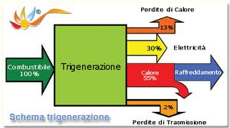

- Il risparmio energetico in ufficio: una buona pratica a costo zero

Ognuno di noi, per la propria attività giornaliera ha bisogno di consumare energia, a casa come in ufficio, per i propri spostamenti e nel tempo libero: l’energia serve per far funzionare, o almeno produrre, tutte le cose che ci circondano. Per rendere disponibile questa risorsa vengono bruciate ingenti quantità di combustibili fossili, con il conseguente danno all’ambiente derivante dalle emissioni di gas serra.
Tale consumo quotidiano di energia può, e deve, divenire sempre più sostenibile. Quello che deve far riflettere è la modalità più semplice che può indirizzare gli individui su questa strada di sostenibilità: l’acquisizione della consapevolezza, attraverso azioni rivolte alla corretta informazione e sensibilizzazione, che qualsiasi attività svolta quotidianamente può essere realizzata con minor impiego di energia, attraverso la modificazione di abitudini o comportamenti sbagliati.
L’impatto ambientale derivante dall’attività che giornalmente si compie negli uffici non è trascurabile se rapportato a quello derivante dall’attività domestica: l’utilizzo di macchinari e supporti alimentati da energia elettrica, il raffreddamento/riscaldamento degli ambienti, la quantità di carta e inchiostro utilizzati, rendono importanti tali consumi sotto l’aspetto delle ricadute sull’ambiente. La cultura ambientale circa queste problematiche all’interno degli uffici stenta però a diffondersi e l’attenzione al risparmio di energia e di risorse perde di valore nel momento in cui i destinatari di bollette e fatture diventa il soggetto pubblico.
Eppure la modifica di semplici comportamenti verso modalità sostenibili potrebbe consentire un risparmio significativo di risorse con un impegno individuale assolutamente trascurabile e addirittura nullo nel momento in cui il comportamento sostenibile si trasforma in buona pratica, divenendo un comportamento automatico nello svolgimento delle proprie attività quotidiane: la modifica di comportamenti utilizza strumenti di monitoraggio semplici e immediati, quali la lettura dei contatori di consumo energetico e la compilazione, a conclusione della settimana di risparmio energetico in ufficio, di un semplice questionario da parte dei dipendenti sui comportamenti adottati.


Attraverso alcune “Pillole di sostenibilità“ verranno fornite informazioni e suggerimenti per acquisire comportamenti “virtuosi” sull’uso di stampanti, fotocopiatrici, personal computer, monitor, ascensori, impianti di riscaldamento, apparecchiature illuminanti, ecc., e che si auspica vengano adottati da ogni dipendente e collaboratore. Nel caso di adesione all’iniziativa dovrà essere effettuato il monitoraggio dei consumi per valutare l’efficacia dell’adozione, presso le proprie strutture, della “buona pratica” e quindi quantificare il risparmio energetico conseguito.

- Risparmiare con il pc? Si può, ecco alcuni consigli

La maggior parte delle persone in un ufficio non crede nella diminuzione del consumo energetico dei pc per puri scopi di salvaguardia dell’ambiente: basta vedere quanti impiegati lasciano il computer acceso dopo la fine del loro orario di lavoro. Ma se fossero informati dei consumi, forse gli atteggiamenti cambierebbero.
Il consumo energetico di un notebook è tipicamente di 20-50 W, mentre i desktop richiedono dai 60 ai 600 W. I computer più recenti - quindi con componenti come le schede grafiche più performanti – consumano 60-80 W in modalità “inattivo”, mentre arriveranno a 100-150 W con software che richiedono maggiori risorse al sistema operativo.
Provando a quantificare i consumi, chi utilizza per la maggior parte del giorno e-mail, documenti di testo, presentazioni o fogli elettronici non supererà mai un carico del 30-40% della CPU, mentre il carico medio si assesterà sul 20%. La regola più importante per risparmiare energia, applicabile a tutti i dispositivi, è anche la più banale: non accendeteli se non ne avete bisogno.
Un tipico computer da ufficio acceso per 9 ore al giorno arriva a consumare fino a 175 kWh in un anno. Impostando l’opzione di risparmio energetico il consumo scende del 37%, con un risparmio di anidride carbonica (CO2) emessa in atmosfera di circa 49 kg! .

Se può avere senso lasciare un computer acceso e pronto a ogni evenienza, ne ha molto di più spegnere il monitor se non lo si usa. I monitor Tft consumano dai 25 ai 100 W in base alla dimensione, i monitor Crt da 19” e oltre consumano almeno 100 W e possono raggiungere anche i 200 W coi modelli più grossi.
Un monitor 14”(a colori, a tubo catodico) in un anno arriva a consumare 135 kWh : stimando che mediamente si usi attivamente il PC per 4 ore al giorno, spegnendolo quando non utilizzato si può arrivare a risparmiare oltre 65 kWh!
I monitor LCD (a cristalli liquidi) utilizzano in media il 50% - 70% in meno di energia rispetto agli schermi CRT (a tubo catodico) convenzionali. Un recente studio sui nuovi monitor e i personal computer sostiene che - per i campioni esaminati - uno schermo LCD a 15” consuma il 30% di energia di uno schermo CRT a 15”, e che il consumo energetico di un LCD di 17 “ equivale a circa il 50% di un CRT a 17”. Questo vantaggio tende a diminuire man mano che gli schermi LCD diventano più grandi.
Se non volete spegnerli manualmente con gli interruttori, potete utilizzare la gestione energetica del computer, impostandola in maniera tale che spenga i vari componenti dopo un certo periodo di inutilizzo. In modalità stand-by, molti monitor richiedono solo pochi Watt. I moderni Tft riducono il consumo a meno di 1 W.
La potenza dei computer raddoppia ogni 18 mesi e si stima che oggi vi siano nel mondo 315 milioni di computer obsoleti. Questo equivale a 600 milioni di kg di piombo, 1 milione di kg di cadmio e 200.000 kg di mercurio che possono disperdersi nell’ambiente se non correttamente gestiti.
I meccanismi di risparmio energetico possono essere utilizzati anche per ridurre il lavoro del processore e il consumo dell’alimentazione quando l’attività è bassa. Tutti i processori moderni sono in grado di farlo.
Sia il Bios che il sistema operativo possono, inoltre, fermare la rotazione degli hard disk, risparmiando circa 5-10 W per drive.

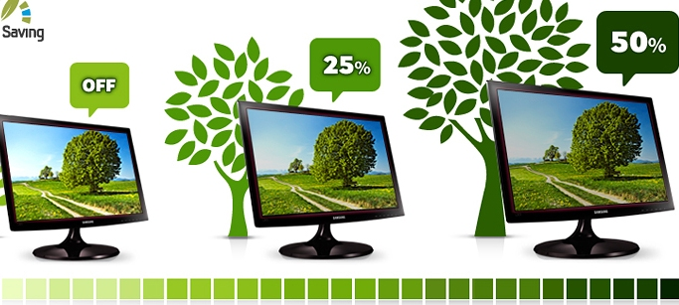

Le “pillole” per la sostenibilità

Quando fai una pausa concedila anche al computer e al monitor: puoi attivare la funzione stand-by o da tastiera o dalle impostazioni del sistema operativo. Ad esempio su Windows: da Start – Pannello di Controllo - Opzioni Risparmio Energia puoi regolare il tempo di spegnimento del monitor, della disattivazione dei dischi rigidi o della modalità standby o sospensione del PC.
In alcuni casi non è disponibile la funzione “risparmio energia”; si possono allora impostare le funzioni di risparmio energetico del solo monitor cliccando sull’icona “schermo” anziché su quella “risparmio energia”.

Elimina qualsiasi “salvaschermo” (screen saver) disattiva il segnale del monitor e permette un reale risparmio di energia.

Se non utilizzi il PC per un lungo periodo di tempo, ricordati di spegnerlo. Alla fine della giornata di lavoro, stacca la spina del computer: il PC è uno di quegli elettrodomestici che assorbe una potenza elettrica anche da spento; una potenza che può variare dai 3W a 6W a seconda dei modelli.

Ricordati di assumere una postura corretta di fronte al video in modo tale che la distanza occhi-schermo sia pari a circa 50-70 cm, e di distogliere periodicamente lo sguardo dal video per guardare oggetti lontani, al fine di ridurre l’affaticamento visivo .

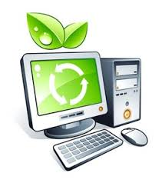

7. Come risparmiare energia e carta con un corretto uso della stampante

I principali impatti ambientali di una stampante sono quelli generati durante il suo uso, cioè quelli derivanti dal consumo energetico e dal consumo di carta. Una stampante da ufficio può arrivare a consumare ben 63 kWh per anno di energia elettrica! Questo dato corrisponde alle emissioni di 48 Kg di CO2 (anidride carbonica) emessa nell’ambiente. Scollegando la stampante fuori dall’orario di ufficio, i consumi possono scendere a 48 kWh, con un risparmio di CO2 emessa di circa 12 Kg e di una quantità di polveri sottili paragonabili a quelle emesse da un motore diesel Euro IV in circa 210 km di percorrenza.
Solo l’8% del consumo energetico complessivo è dovuto alla fase di stampa, mentre il rimanente 49% è “speso” nella fase di stand-by e il 43% in quella di spegnimento (con la spina inserita, naturalmente!). Una tonnellata di carta riciclata rispetto alla carta vergine consente di risparmiare il taglio di 24 alberi, il consumo di 4100 kWh di energia e di 26 m3 di acqua, e le emissioni di 27 kg di CO2.



Le “pillole” per la sostenibilità

Ricordati di spegnere la stampante, dell’ufficio o di rete, alla fine dell’orario di ufficio.

Ogni volta che è possibile usa la carta riciclata.

Stampa con l’opzione fronte/retro e/o inserendo più pagine nella stessa facciata.

Utilizza ogni volta che è possibile la modalità di stampa a bassa risoluzione (“economy”,“draft”, o “bozza”).

Per quanto possibile stampa tutti i documenti in un’unica sessione: si evita che la stampante debba ogni volta raggiungere la temperatura adeguata per la stampa.

Prima di stampare un documento, usa l’opzione “Anteprima di stampa” per vedere se l’impaginazione e l’effetto visivo è quello desiderato.

Ove possibile, riduci i margini della pagina e la dimensione del carattere.

Molto spesso capita di dover commentare un documento condiviso: invece di stamparlo, lavoraci in formato elettronico, utilizzando la funzione “Commento” (es. usando MS Word dal menù “Inserisci” “Commento” permette di inserire un commento nel testo).

Ricordati che il caricatore di toner può contenere prodotti nocivi, per contatto ed inalazione: segui le istruzioni di sicurezza allegate al prodotto e/o emanate dai competenti servizi aziendali per sostituirlo e per smaltirlo. Nell’apertura della macchina segui le indicazioni contenute nel libretto di uso e manutenzione.

Prima di stampare un documento accertati che sia veramente utile: un po’ di tempo dedicato ad una lettura veloce “a video” faranno risparmiare in termini di carta ed energia!

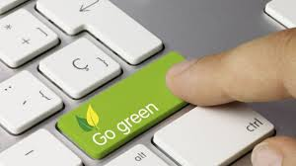

8. Come risparmiare energia e carta con un corretto uso della fotocopiatrice
Secondo le definizioni ASTM (ASTM International è un organismo di normalizzazione statunitense, acronimo di American Society for Testing and Materials International) si possono individuare cinque fasi di uso distinte della fotocopiatrice, ognuna con differente consumo di energia:
1) fase di copia (massimo consumo);
2) fase di standby (immediatamente dopo la copia, quando la fotocopiatrice è pronta per quella successiva);
3) fase “energy saver”, con un consumo minore che in standby;
4) fase di riscaldamento, che prepara la fotocopiatrice ad esser pronta per la copiatura (il 75% del consumo energetico complessivo avviene in questa fase;
5) collegata alla rete elettrica, ma spenta (in questa fase l’assorbimento di potenza elettrica medio di una fotocopiatrice è spesso superiore a 30W ).
E poi c’è la fase “a maggiore risparmio energetico”: quando la fotocopiatrice ha la spina staccata.
Una fotocopiatrice media può arrivare a consumare in un anno fino a 1800 kWh, determinando l’emissione in atmosfera di circa 1400 kg di CO2 . Impostando le opzioni per il risparmio energetico e usando maggiori attenzioni nell’utilizzo, come quella di scollegare l’apparecchio dalla presa quando non utilizzato per molto tempo, si può ridurre il consumo energetico di circa il 24%

Le “pillole” per la sostenibilità
Se la fotocopiatrice non possiede l’opzione di standby automatico ricordati di inserirlo sempre dopo il suo uso.

Alla fine dell’orario di ufficio è opportuno spegnere la fotocopiatrice e sconnetterla dalla rete, specialmente se rimane inutilizzata per lunghi periodi come ad esempio i fine settimana e le festività.

Quando possibile, fotocopia almeno con modalità fronte/retro, e usa la carta riciclata.

Ricordati che il caricatore di toner può contenere prodotti nocivi, per contatto ed inalazione: segui le istruzioni di sicurezza allegate al prodotto e/o emanate dai competenti servizi aziendali per sostituirlo e per smaltirlo. Nell’apertura della macchina segui le indicazioni contenute nel libretto di uso e manutenzione

9. Come risparmiare energia (e migliorare la salute) con un corretto uso dell’ascensore e dell’illuminazione
Il consumo energetico medio di un ascensore rappresenta circa il 5% del consumo elettrico complessivo di un edificio adibito ad uffici. Si stima che un ascensore in modalità stand-by (quindi fermo) arrivi ad assorbire mediamente una potenza elettrica di circa 2 kW, comportando quindi un consumo elettrico annuo di circa 10.000 kWh, che rappresenta una quota considerevole del consumo elettrico totale annuo dell’ascensore, compresa tra il 25 e l’80%.
L’illuminazione dei locali dove viviamo rappresenta la più comune ed evidente delle utilizzazioni finali dell’energia elettrica. L’illuminazione assorbe circa il 13% dei consumi elettrici nel settore residenziale. Accendere 10 lampade da 100 Watt per un’ora comporta l’emissione in atmosfera di 0,80 kg di anidride carbonica (CO2).

Le “pillole” per la sostenibilità
Con il nostro comportamento possiamo ridurre il consumo energetico dell’ascensore per una quota compresa tra il 20 e il 75%. Ogni volta che non usiamo l’ascensore risparmiamo circa 0,05 kWh.

Evita di usare l’ascensore tutte le volte che puoi, facendo invece le scale a piedi. Il dispendio energetico complessivo stando in piedi inattivi (come dentro l’ascensore) è pari a 1,0 kCal/minuto; se si cammina tale dispendio è circa tre volte maggiore (2,5 kCal – 3,5 kCal camminando a 4 Km/h), ed è ancora maggiore se si cammina sotto sforzo, come, ad esempio, quando saliamo le scale. Ancora altri benefici sono legati alla movimentazione muscolo scheletrica . Ricordati inoltre che la combinazione tra sedentarietà e sovrappeso influenza negli anni il mantenimento del nostro stato di salute. E’ stato dimostrato che i soggetti che praticano regolarmente attività fisica presentano una bassa incidenza di malattie cardiovascolari.

Calibra l’illuminazione in base alle reali necessità: spesso è sufficiente utilizzare il 50% dei neon disponibili, specialmente nelle giornate di sole.

Spegni le luci quando esci dall’ufficio e dagli ambienti comuni (bagni, corridoi, sale riunioni, ecc.).
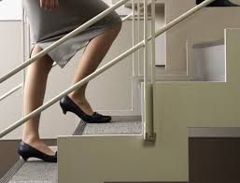

10. Come risparmiare energia con un corretto uso degli impianti di climatizzazione
Gli edifici che ospitano gli uffici delle Pubbliche Amministrazioni hanno impianti e strutture spesso non idonei a realizzare un buon impiego dell’energia, in quanto di non recente costruzione. Negli edifici più recenti (costruiti almeno dopo l’emanazione della Legge 10/91 sul risparmio energetico), si sono adottati accorgimenti e tecniche che la stessa legge indica tra i suoi regolamenti attuativi. I consumi riguardano sia i combustibili per il riscaldamento che l’energia elettrica per gli impianti di condizionamento ed il sistema di distribuzione dei fluidi impiegati nel processo di climatizzazione.
Si è stimato che in alcuni uffici il consumo di energia elettrica per la climatizzazione può costituire circa il 25% dei consumi elettrici complessivi. I generatori di calore presenti negli edifici pubblici funzionano generalmente con potenze termiche che vanno da 30 kW a 350 kW e, a secondo della zona climatica, sono accesi per 10/12 ore al giorno nel periodo di riscaldamento (complessivamente, dal 1 novembre al 15 aprile dell’anno successivo).
Il consumo energetico per il riscaldamento corrisponde mediamente al 30% dei consumi energetici totali di un edificio [3], e determina l’emissione in atmosfera di una quantità compresa tra circa 675 e 7.875 Kg di CO2 all’anno a seconda della potenza termica del generatore (considerando l’utilizzo del metano come combustibile per il riscaldamento). La temperatura indicata dalla legge per il periodo di riscaldamento è compresa, negli ambienti adibiti ad ufficio, tra 18°C e 20°C.
E’ stato calcolato che per ogni grado in meno di temperatura richiesta nella stagione in cui è necessario il riscaldamento, si può risparmiare.

Le “pillole” per la sostenibilità
Ricorda che in estate la differenza tra la temperatura raccomandata interna agli edifici e quella esterna non dovrebbe superare i 7°C .

Differenze eccessive tra temperature esterne ed interne ai locali possono favorire l’insorgenza di malesseri e patologie acute (ad es. raffreddori estivi ed invernali o dolori muscolo-scheletrici o reumatici);

In inverno, evita di aprire le finestre se fa troppo caldo: se puoi, abbassa il riscaldamento;

In estate, tieni le finestre chiuse quando è acceso l’impianto di condizionamento;

Se si usano sale riunioni saltuariamente, ricordati di spegnere il riscaldamento a fine riunione;

In inverno, ricordati di tenere le porte chiuse, per evitare che il calore si propaghi in ambienti che non è necessario riscaldare;

Qualunque sia il tipo di radiatore, non ostacolare la circolazione dell’aria, pertanto non coprire i radiatori con “copri-termosifoni” o tende;

In estate, regola il climatizzatore sul consumo energetico ottimale e comunque accendilo solo se necessario. Inoltre, a minori velocità di ventilazione, la quantità di aria trattata è minore e quindi viene meglio raffreddata e soprattutto maggiormente deumidificata, con conseguente maggiore sensazione di benessere.

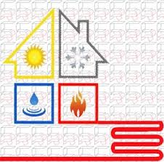

11. Come risparmiare energia con un corretto uso del trasporto pubblico, l’utilizzo di bicicletta o della flotta aziendale
Utilizzare i mezzi pubblici per spostarsi conviene, perché?
Ti permette di
- evitare lo stress del traffico
- risparmiare
- tutelare l'ambiente
- evitare l’impresa di dover trovare parcheggio
- diminuire l’occupazione del suolo pubblico a beneficio dei pedoni e dei ciclisti.

Pertanto sarebbe necessario stipulare delle convenzioni con le aziende di trasporto pubblico, rendendo disponibile la possibilità di effettuare l’acquisto on line sia dei biglietti che degli abbonamenti.

Incrementare l’uso della bicicletta
Pedalare verso l’avvenire, la bicicletta fa bene alle città e
ai cittadini! Perché?
- non si inquina
- non si sprecano risorse energetiche
- si fa del sano movimento
- si arriva prima
- si parcheggia prima

In media, stiamo seduti in auto un’ora al giorno, cioè trenta giorni lavorativi all’anno e gli spostamenti motorizzati in diverse città europee coprono per il:
- 50% una distanza compresa tra 3 e 5 km
- 30% una distanza inferiore a 2 km.

La bicicletta è vincente sulle corte distanze, infatti 3 km si
percorrono circa in un quarto d’ora. Usiamo la bici e non l’auto per andare al lavoro, per spostarci in città, nel tempo libero!
Promuovere l’utilizzo del bike sharing comunale, ove presente, e valutare l’opportunità di prevedere spazi di ricovero per le bici private, ove necessario, eventualmente in collaborazione con le amministrazioni comunali di riferimento.

La gestione della flotta utilizzata da dipendenti e collaboratori per lo svolgimento di attività che richiedono una mobilità aziendale, deve avvenire seguendo precise norme di scelta e principi di utilizzo che ne promuovono un uso rispettoso dell’ambiente. Si auspica un processo di sostituzione e rinnovamento delle auto della flotta in uso operativo, con l’obiettivo di adeguarla ai migliori parametri di impatto ambientale tempo per tempo previsti.
Pertanto sarebbe necessario un numero di auto aziendali proporzionato alle esigenze dell’azienda, ottimizzando il rinnovo della flotta aziendale con mezzi a ridotto impatto ambientale valutando tra le auto alimentate a gpl, metano ed il segmento delle auto elettriche.

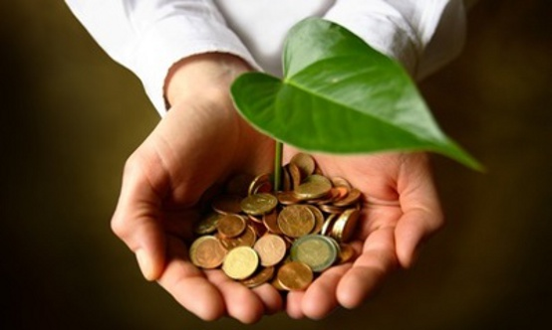

Le “pillole” per la sostenibilità
Per brevissime percorrenze spostati a piedi o con la bicicletta, eviterai di prendere l’auto e contribuirai alla diminuzione dell’inquinamento. Inoltre non dovrai perdere tempo per trovare parcheggio e farai del sano movimento.

Per tragitti un po’ più lunghi utilizza il trasporto pubblico, sarai meno stressato e tutelerai l’ambiente ed inoltre ne trarrà beneficio il nostro equilibrio psicofisico.

Qualora sia necessario l’utilizzo dell’auto aziendale, si consiglia un piede leggero e qualche piccolo accorgimento che permettono di evitare gli sprechi: per esempio, controllare spesso la pressione delle gomme, evitare di trasportare bagagli inutili (quante volte dimentichiamo cose di un certo peso nel bagaglio della macchina?), accendere il climatizzatore solo quando serve veramente, tenere i finestrini e il tetto apribile il più possibile chiusi, sfruttare più la coppia che la potenza del motore, guidare prevedendo il traffico così da evitare brusche accelerazioni e decelerazioni.

